ΑΡΙΣΤΟΤΕΛΕΙΟ  ΠΑΝΕΠΙΣΤΗΜΙΟ  ΘΕΣΣΑΛΟΝΙΚΗΣ | 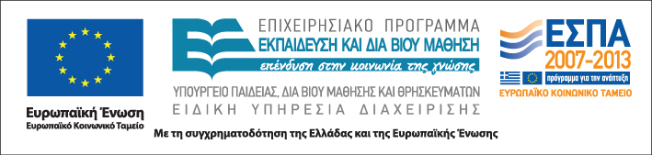


Δράση: Επιμόρφωση εκπαιδευτικών και μελών της εκπαιδευτικής κοινότητας
Υποδράση: Ενδοσχολική Επιμόρφωση, Επιστ.υπεύθυνη: Μαρία Λιακοπούλου

ΠΡΟΒΛΗΜΑΤΑ ΣΥΜΠΕΡΙΦΟΡΑΣ ΚΑΙ ΚΟΙΝΩΝΙΚΗΣ ΕΝΤΑΞΗΣ

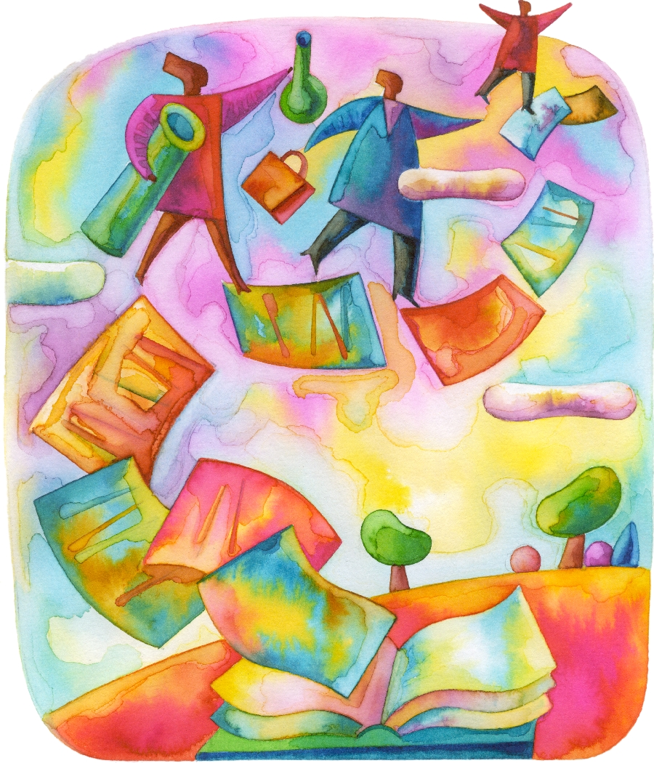

3 & 4 Δεκεμβρίου 2011

1o 10/θέσιο Δημοτικό Σχολείο Μαλίων

Σάββατο 3 Δεκεμβρίου

10.00-12.30 Βιωματικό εργαστήριο με τίτλο: «Ποιος (ή ποιοι) είμαι εγώ και ποιοι είναι οι μαθητές μου;»
Μανόλης Δαφέρμος, Επίκουρος Καθηγητής Πανεπιστημίου Κρήτης (Τμήμα Ψυχολογίας) και
Τηλέμαχος Ιατρίδης, Λέκτορας του Πανεπιστημίου Κρήτης (Τμήμα Φ.Κ.Σ)

12.30- 12.45 Διάλειμμα

12.45-13.30 Οι κοινωνικές ταυτότητες ως προϋπόθεση της κοινωνικής ένταξης

Τηλέμαχος Ιατρίδης, Λέκτορας του Πανεπιστημίου Κρήτης (Τμήμα Φ.Κ.Σ)

13.30-14.15 Ορισμένα παράδοξα της στερεοτυπικής σκέψης
Μανόλης Δαφέρμος, Επίκουρος Καθηγητής Πανεπιστημίου Κρήτης (Τμήμα Ψυχολογίας)

14.15- 15.30 Συζήτηση

Κυριακή 4 Δεκεμβρίου

10.00-13.00 Βιωματικό εργαστήριο με τίτλο: «Δρω και αντιδρώ, βελτιώνοντας την επικοινωνία μου με τους σημαντικούς άλλους».

Ενότητες για θεωρητική επεξεργασία: «Η καλή και η κακή ακρόαση στην επικοινωνιακή διαδικασία» και «Οι τύποι αντίδρασης (επιθετικός, παθητικός, αυτο-υποστηρικτικός)».

Αγγελική Σπινθάκη, Θεατροπαιδαγωγός, Εκπαιδευτικός Α/θμιας

13.00-13.15 Διάλειμμα

13.15-16.15 Αντιμετώπιση προβλημάτων συμπεριφοράς στη σχολική τάξη

Ευαγγελία Φραγκιαδάκη, Δρ. Συμβουλευτικής Ψυχολογίας

